平成30年3月発行 第88号
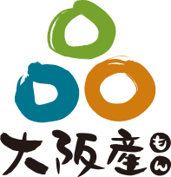
中部普及だより

大阪市､守口市､枚方市､八尾市､寝屋川市､大東市､柏原市､門真市､東大阪市､四條畷市､交野市

中部地域で定着 『大阪エコ農産物』
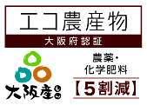
●中部地域で広がるエコ栽培
大阪エコ農産物は平成13年度に発足し、本年度で16年を経過しました。中部のエコ農産物の申請件数は、平成29年１月申請では1169件、７月申請では908件あり、府内全体の約45％を占めるほど広がりと定着が進んでいます。
▲新しいエコマーク

●エコ栽培への取組
管内各農協では、エコ栽培された農作物を利用した様々な取組みが進められています。
JAグリーン大阪農産物直売所フレッシュ・クラブのある東大阪市では、「ファームマイレージ^{２}」と銘打って生産されたエコ農作物を購入してエコラベルを集めると、野菜や感謝状の贈呈を受けるという都市農地の維持確保運動に取り組まれています。
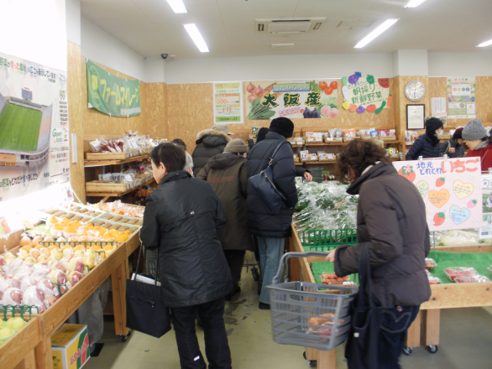
枚方市を中心としたJA北河内では、集団申請で景観形成と安全安心を組み合わせたエコれんげ米生産の推進と、その米を利用したパックごはんや無洗米など新商品開発が進められています。
大東市では、エコ栽培されたお米をJA大阪東部を通じて、学校給食用として出荷されています。JA大阪中河内管内では、直売所畑のつづきでのエコ農産物販売やエコみかんを学校給食で利用する取組が行われています。
▲JAグリーン大阪の直売所とファーム・マイレージ^{２}

●新しくなったエコ制度と今後
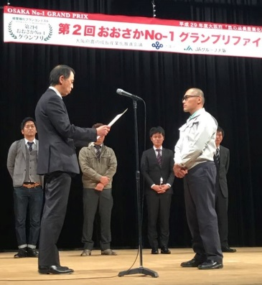
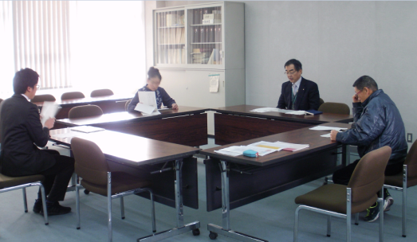
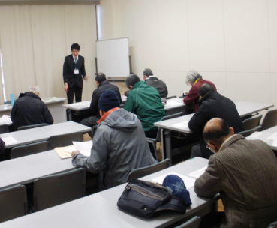
認証マークが新しくなったほか、大阪版簡易GAPのチェックシートの提出が必須となり、エコ農産物の生産者が生産現場での調査でも安全・安心に向けた取組への意識がより高まったものと思います。エコ農産物の栽培が定着することで、エコ申請していない農業者でも化学農薬や化学肥料の使用回数や使用量を減らそうという意識のさらなる広がりが期待されます。
▲エコ協議会とエコ申請受付
おめでとうございます！～大島哲平さん（枚方市）～
第２回おおさかNo-1グランプリの最終選考で、大島さんの「イタリアントマトの『ソバージュ栽培』を活用した枚方市『穂谷の里山』からのオモロイ都市農業再生プラン！」が、見事にグランプリを受賞されました（写真右）。
新規就農者 登場！
№６ 阿部亜紀さん（枚方市）

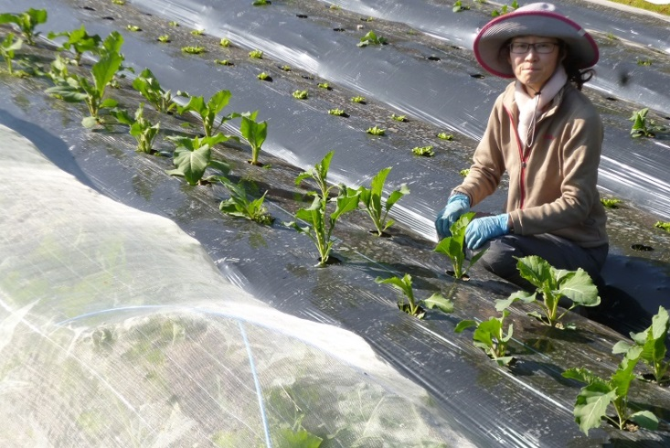
阿部さん（写真右）は、経理関係の仕事で多忙を極めていた折、畑で採れたての野菜は美味しい！と再認識したことをきっかけに、自分でも野菜を作ってみたいと思いました。体験農園で農業にふれたことをきっかけに、仕事としての農業を真剣に考えるようになりました。そのような折、プロ農家から本格的に農業技術の指導を受ける「都市農業ひらかた道場」のことを知り、覚悟を決めて退職し、「道場」の門をたたきました。平成26年から２年間「道場」で研修を受け、平成28年４月に枚方市穂谷で約30aの農地を借りて就農しました。
現在は、約40ａまで面積を拡大し、夏から秋にかけて、ミニトマト、スイートコーン、黒えだまめなど、秋から冬にかけて、だいこんやにんじん、キャベツ、カリフラワーなど多くの品目を栽培しています。
ミニトマトや実えんどうでは、一般的な品種ではなく、地元の農家から譲り受けた在来のものを栽培するなど、自分ならではの特色を出し、旬、彩りを意識した付加価値の高い野菜、採れたてのおいしさを消費者に伝えていきたいといった想いをもっています。
阿部さんは、枚方市穂谷の朝市・直売所の他、「きたかわち新鮮舎」*の一員として、枚方市駅前の商業施設「T-SITE」内の青果店への出荷や通販も行っており、今後販路を拡大していく予定です。阿部さんは、夢のある農業の実現に向け、今後も様々な取組にチャレンジしていきます！
*枚方市を中心に５名の新規就農者が、関係機関の協力のもと設立した農業者組織
（普及だよりH29,1発行第83号で紹介）
ご存知ですか！？～難波葱(なんばねぎ)～

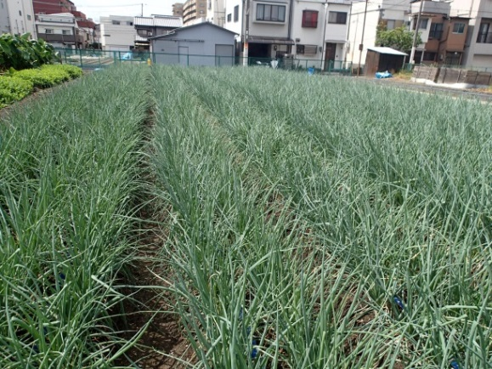
大阪市が原産地の難波葱(なんばねぎ)が、昨年3月末、新たに「なにわの伝統野菜」に認定されました。難波葱は、柔らかく傷みやすいため出荷や料理に気を使うのが難点ですが、九条ねぎに比べて柔らかく、ヌメりが多く甘みが強いのが特徴です。
なにわの伝統野菜の生産者で組織されている大阪市なにわの伝統野菜生産者協議会では、生産者が協力して難波葱の種子増殖に取り組んでいます。
今年１月下旬には、大阪府が主催の難波葱フェスタも開催され、大阪市なにわの伝統野菜生産者協議会も参加して、販売店・料理店等と協力して、難波葱の魅力を広くＰＲしました。
▲大阪市で栽培されている難波葱
大阪府中部農と緑の総合事務所 〒581-0005 八尾市荘内町2-1-36 中河内府民センタービル内
TEL 072(994)1515 FAX 072(991)8281
ホームページ(PC・スマートフォン対応) http://www.pref.osaka.lg.jp/chubunm/ (右QRコード)
この印刷物は2８00部作成し、一部あたりの単価は8.42円です。

